Евгений Попов
http://evgeniypopov.com/

Прием sms-взносов от посетителей сайта (donate)
В 2011 году на своем сайте ruseller.com и на сайте супруги www.photoshop-master.ru я в качестве эксперимента разместил блок под названием "Помощь сайту", в котором указаны кошельки платежных систем, и есть возможность отправить смс в пользу сайта.
Размещал я эти блоки не столько из-за какого-то заработка, а по той причине, что до этого мне неоднократно писали люди, которым нравились наши сайты и они просили разместить на сайте некую копилку, куда можно было бы кинуть копеечку в качестве благодарности.
На Западе это называется donate и, насколько мне известно, там это хорошо работает и многие сервисы и программы работают в бесплатном режиме, но содержат ссылку на прием оплаты в виде donate (добровольное пожертвование).
И после нескольких просьб от посетителей наших сайтов я подумал: "Почему бы не проверить, возможно, и у нас это будет работать?".
В итоге получилось, что примерно по 3000-5000 руб. пользователи ежемесячно кидают в копилку сайта. Вполне неплохо, учитывая то, что для получения этих денег не нужно ничего делать.
Но сразу скажу, что на сайтах с малым количеством полезного контента и с низкой посещаемостью это вряд ли будет работать, потому что люди готовы заплатить, только если получили пользу от ваших материалов.
Что касается организации такого блока, то с указанием номеров ваших кошельков и так все понятно, а вот что касается приема sms-взносов, у многих здесь возникают вопросы, и уже давно меня просили сделать такой урок.
В качестве посредника в приеме sms-взносов я использую сервис smsdeluxe и в видеоуроке показываю весь процесс на его примере.

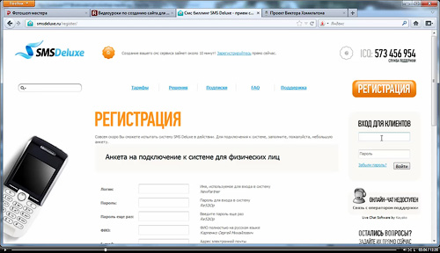
Время урока: 12 мин. 35 сек.
Размер: 23,5 Мб.


Смотреть урок в режиме онлайн на youtube.com
С уважением к Вам, Евгений Попов.


